ACTIVIDAD Nº 03 – EXPERIENCIA DE APRENDIZAJE 03

**¿Cómo beneficia el uso del presupuesto al desarrollo personal?**

1. **Datos informativos:**

* **Institución Educativa : “**San Sebastián”- Quinua Baja.
* **Horas** : 4
* **Ciclo y grado** : Ciclo VII (3°, 4°, 5º de secundaria)
* **Áreas** : CC.SS.
* **Docente** : ERLINDA N. LUNA MENDOZA

1. **Propósito de la actividad:** Comprende cómo el uso del presupuesto puede beneficiar a nivel individual y colectivo al fortalecer la relación con las metas personales y la planificación del proyecto de vida.

**Situación de partida:**

La situación actual en nuestra comunidad y en nuestro país es crítica en términos de presupuesto y desarrollo integral. En el ámbito personal, muchos de nosotros, como estudiantes, enfrentamos dificultades debido a la falta de educación financiera. Personas como María, que aspira a convertirse en ingeniera, se ven limitadas en la consecución de sus metas debido a la falta de conocimientos sobre cómo administrar adecuadamente su dinero y planificar su futuro financiero. Ante esta situación nos planteamos la siguiente interrogante: **¿Cómo podemos empoderar a estudiantes como María para que adquieran las habilidades financieras necesarias y así puedan alcanzar sus metas sin limitaciones económicas?**

1. **Propósitos de aprendizaje**

|  |  |  |  |  |
| --- | --- | --- | --- | --- |
| **Competencias** | **Capacidades** | **Criterios de evaluación** | **Evidencia de**  **Aprendizaje de actividad** | **Instrumento de**  **evaluación** |
| Gestiona responsablemente los recursos económicos | **Comprende las relaciones entre los elementos del sistema económico y financiero.**  **Toma decisiones económicas y financieras.** | * Explica los roles que cumplen, la familia para organizarse economicante y alcanzar sus metas. * Explica cómo el estado cumple un rol regulador dentro del sistema financiero. * Propone acciones para organizarse económicamente y alcanzar sus metas. * Formula presupuestos personales considerando necesidades y futuros proyectos de ahorro e inversión. | Elabora una tabla de ingresos y egresos. | Lista de cotejo |
| Gestiona su aprendizaje de manera autónoma | 1. Organiza acciones estratégicas para alcanzar sus metas de aprendizaje. | Organiza sus actividades para alcanzar sus metas de aprendizaje en el tiempo previsto. |
| Se desenvuelve en entornos virtuales generados por las TIC | 1. Interactúa en entornos virtuales para buscar información sobre la problemática de la alimentación saludable. | Interactúa en entornos virtuales para buscar información sobre la problemática de la basura. |
| **Enfoques transversales** | **Valores / acciones observables** | | | |
| **Enfoque ambiental** | Los estudiantes muestran disposición para colaborar con el bienestar y la calidad de vida de las generaciones presentes y futuras, así como con la naturaleza asumiendo el cuidado del planeta, partiendo desde el cuidado del agua. | | | |
| **Enfoque orientación al bien común** | Responsabilidad. Los estudiantes muestran disposición a valorar y proteger los bienes comunes y compartidos de un colectivo. | | | |
| **Enfoque de derechos** | Diálogo y concertación. Los estudiantes muestran disposición a conversar con otras personas, intercambiando ideas o afectos de modo alternativo para construir juntos una postura común sobre el acceso al agua. | | | |

1. **Momentos de la sesión**

|  |  |  |
| --- | --- | --- |
|  | **PROCESOS PEDAGÓGICOS** | **ESTRATEGIAS / ACTIVIDADES DE APRENDIZAJE** |
| **INICIO** | Motivación | Se inicia la sesión dando la bienvenida a los estudiantes, se menciona las normas de convivencia luego se les presenta un video. ¿Qué son los ingresos, gastos y cuáles son los tuyos? <https://www.youtube.com/watch?v=XB_aririwzo> |
| Recuperación de saberes previos | Se les formula las siguientes interrogantes:  ¿Qué entiendes por ingresos y egresos?  ¿Cuáles son los pasos necesarios para crear un plan financiero? |
| Problematización | ¿Cómo organizar de manera eficaz mis recursos económicos para lograr metas financieras a corto, mediano y largo plazo? |
| **DESARROLLO** | | Organizo equipos de trabajo y se le brinda la información de CASOS de la importancia de hacer un presupuesto personal   * Analiza con tus compañeros las situaciones que se te presenta. * Reflexiona acerca de la información de las fuentes * ¿Por qué es útil tener el control de nuestro dinero? ¿Qué pasa si no lo hacemos? * ¿Cómo se podrían ordenar los ingresos y los gastos para lograr las metas? * ¿Por qué es importante los ingresos y gastos en una familia? * ¿Realizas un presupuesto mensual y anual de tus gastos e ingresos? * Expone un integrante de equipo de trabajo. |
| **CIERRE** | | Se cierra la sesión presentando a los estudiantes su apreciación en el desempeño de todo el grupo y a modo de lluvia de ideas participan los estudiantes contestando las siguientes interrogantes: ¿Qué aprendieron? ¿Qué estrategia empleaste para comprender el tema? ¿Qué dificultades encontraste en esta clase? ¿Dónde se puede utilizar lo aprendido? |

[**REFLEXIONES DEL APRENDIZAJE:**](http://www.educadocente.com/)

* ¿Qué actividades, estrategias y materiales funcionaron, y cuáles no?
* ¿Qué avances tuvieron mis estudiantes?
* ¿Qué aprendizaje deben abordar en las siguientes actividades?

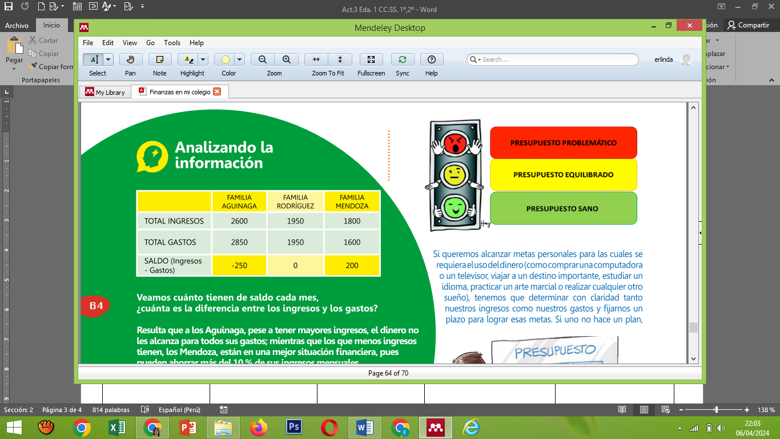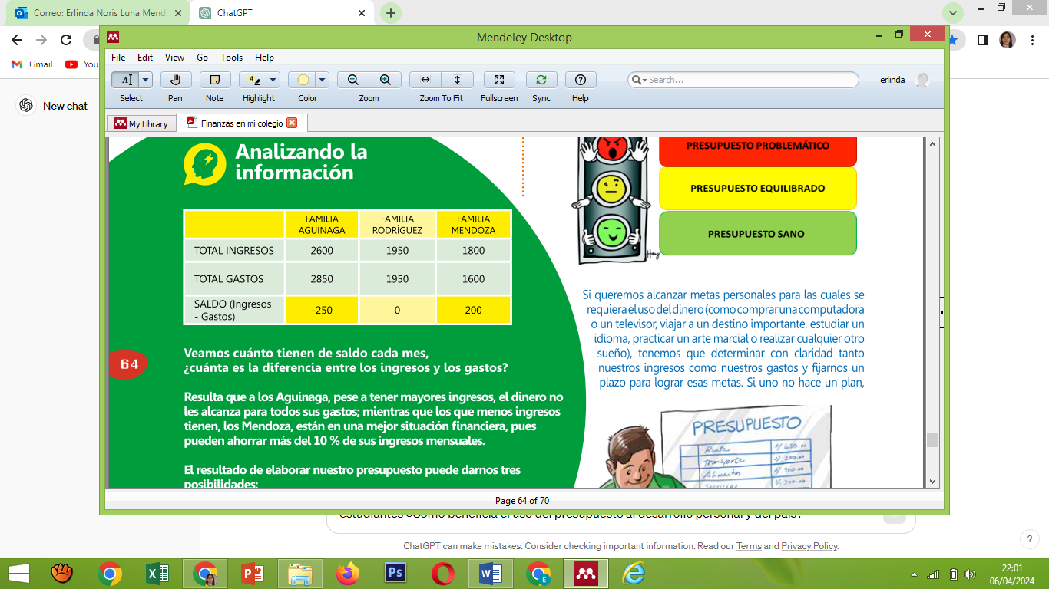Veamos cuánto tienen de saldo cada mes, ¿cuánta es la diferencia entre los ingresos y los gastos?

Resulta que, a los Aguinaga, pese a tener mayores ingresos, el dinero no les alcanza para todos sus gastos; mientras que los que menos ingresos tienen, los Mendoza, están en una mejor situación financiera, pues pueden ahorrar más del 10 % de sus ingresos mensuales.

El resultado de elaborar nuestro presupuesto puede darnos tres posibilidades:

* Si los ingresos son menores que los gastos, estamos en un **escenario problemático.**
* Si los ingresos son iguales a los gastos, estamos en un **escenario equilibrado.**
* Si los ingresos son mayores que los gastos, estamos en un **escenario sano.**

Si queremos alcanzar metas personales para las cuales se requiera el uso del dinero (como comprar una computadora o un televisor, viajar a un destino importante, estudiar un idioma, practicar un arte marcial o realizar cualquier otro sueño), tenemos que determinar con claridad tanto nuestros ingresos como nuestros gastos y fijarnos un plazo para lograr esas metas. Si uno no hace un plan, no va a elegir el camino que lo lleva a dónde quiere llegar, sino que va a ir a donde el camino lo lleve.

No tener un presupuesto para administrar nuestro dinero es como navegar un barco sin mapa. No sabemos hacia dónde vamos, ni cuándo llegaremos y ni siquiera si llegaremos a dónde queremos ir.

Hacer siempre un presupuesto realista es una del clave del éxito. Se tienen que incluir todos los ingresos y todos los gastos, sin engañarse. Así podremos darnos cuenta de cuánto nos falta y si nos sobra dinero.

Es muy posible que al empezar a realizar un presupuesto te encuentres con que gastas más de lo que recibes. Si ese es tu caso, probablemente deberás realizar un ajuste en tus gastos o aumentar tus ingresos para alcanzar el equilibrio financiero. Si, por el contrario, tus ingresos superan tus gastos, vas a tener la posibilidad de contar con un plan de ahorro.

**Familia Aguinaga**

**Ingresos menores que los gastos**

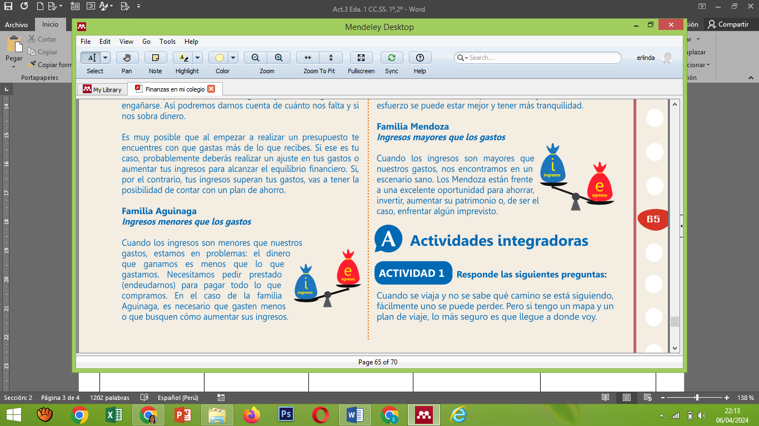Cuando los ingresos son menores que nuestros gastos, estamos en problemas: el dinero que ganamos es menos que lo que gastamos. Necesitamos pedir prestado (endeudarnos) para pagar todo lo que compramos. En el caso de la familia Aguinaga, es necesario que gasten menos o que busquen cómo aumentar sus ingresos.

**Familia Rodríguez**

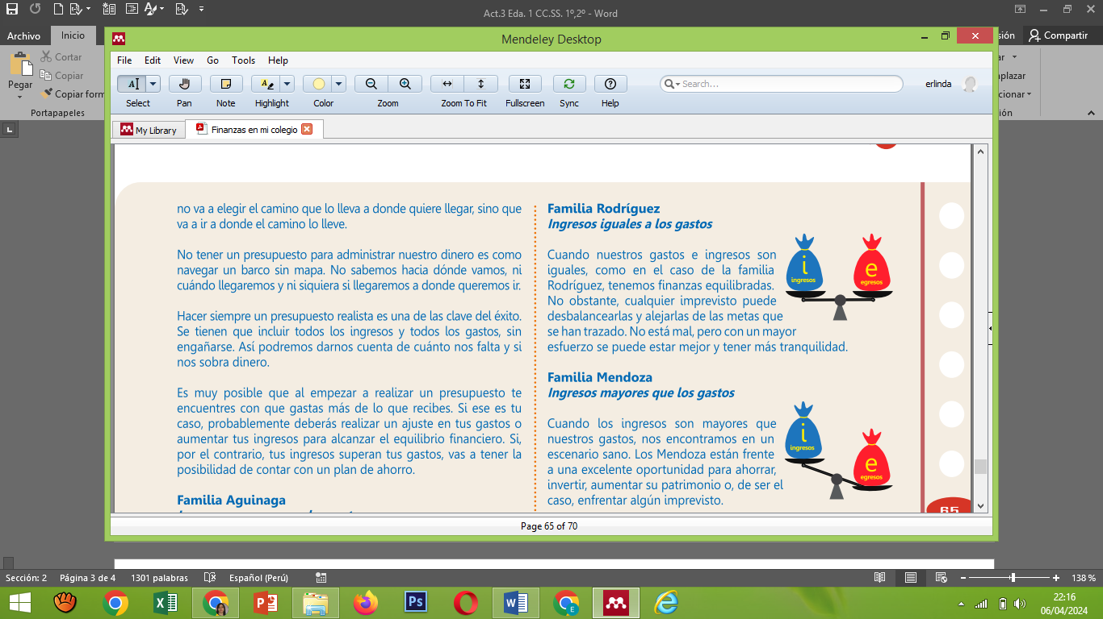**Ingresos iguales a los gastos**

Cuando nuestros gastos e ingresos son iguales, como en el caso de la familia Rodríguez, tenemos finanzas equilibradas. No obstante, cualquier imprevisto puede desbalancearlas y alejarlas de las metas que se han trazado. No está mal, pero con un mayor esfuerzo se puede estar mejor y tener más tranquilidad.

**Familia Mendoza**

**Ingresos mayores que los gastos**

Cuando los ingresos son mayores que nuestros gastos, nos encontramos en un escenario sano. Los Mendoza están frente a una excelente oportunidad para ahorrar, invertir, aumentar su patrimonio o, de ser el caso, enfrentar algún imprevisto.

**En resumen, cuidar de tu salud financiera es fundamental para que tu vida sea plena y sin preocupaciones.** Recuerda que tus finanzas personales son una parte muy importante de tu vida y pueden tener un gran impacto en tu bienestar.

Con un poco de esfuerzo y disciplina, puedes mejorar tus finanzas personales y lograr tus objetivos

**CUADRO DE CONTROL DE INGRESOS Y GASTOS**

|  |  |  |  |  |
| --- | --- | --- | --- | --- |
|  | **MES** | | | |
| **INGRESOS** | **ENERO** | **FEBRERO** | **MARZO** | **ABRIL** |
| DE PAPA |  |  |  |  |
| DE MAMA |  |  |  |  |
|  |  |  |  |  |
| **TOTAL INGRESOS** |  |  |  |  |
| **GASTOS** |  |  |  |  |
| Alimentos |  |  |  |  |
| Servicios |  |  |  |  |
| Transporte |  |  |  |  |
| Recreación |  |  |  |  |
| Salud |  |  |  |  |
|  |  |  |  |  |
|  |  |  |  |  |
| **TOTAL GASTOS** |  |  |  |  |
| **INGRESO TOTAL** |  |  |  |  |
| **GASTO TOTAL** |  |  |  |  |
| **SALDO** |  |  |  |  |

**Instrumento de evaluación**

|  |  |  |  |
| --- | --- | --- | --- |
| Criterios de evaluación | Lo logré | Estoy en proceso de lograrlo | Qué puedo hacer para mejorar mis aprendizajes |
| Explica los roles que cumplen, la familia para organizarse economicante y alcanzar sus metas. |  |  |  |
| Explica cómo el estado cumple un rol regulador dentro del sistema financiero. |  |  |  |
| Propone acciones para organizarse económicamente y alcanzar sus metas. |  |  |  |
| Formula presupuestos personales considerando necesidades y futuros proyectos de ahorro e inversión. |  |  |  |